Как подготовиться к Virtual Visit
- Если вы впервые собираетесь на Virtual Visit («виртуальный прием»), вам нужно будет сначала загрузить и установить приложение для видеосвязи Zoom на компьютер или смартфон. Найти и загрузить приложение можно в магазинах Apple Store и Google Play, а также на сайте Zoom.

- Если вы планируете использовать мобильное устройство или планшет для Virtual Visit, загрузите приложение Partners Patient Gateway. Если вы планируете использовать компьютер Windows или Mac, вы можете войти в Patient Gateway с помощью Chrome, Firefox или Safari в назначенное для приема время.

- Не менее чем за 5 минут до назначенного времени вам нужно будет войти в Patient Gateway для получения доступа к Virtual Visit, используя приведенные ниже инструкции.
А еще вы можете сэкономить время и зарегистрироваться заранее в режиме eCheck-in с помощью мобильного устройства или настольного компьютера! Для этого откройте ссылку https://mychart.partners.org/mychart-prd/Visits/visitslist и подтвердите направление на прием.

Как запустить Virtual Visit на настольном компьютере (Mac или Windows)
- Откройте сайт Partners Patient Gateway в браузере Safari, Google Chrome или Firefox.
  - Войдите в систему Patient Gateway, указав имя пользователя и пароль.
- Нажмите кнопку «Visits» («Приемы»), а затем кнопку «Appointments & Visits» («Направления и приемы») в верхнем меню.

- Найдите назначенное на определенную дату и время Virtual Visit Appointment («Направление на виртуальный прием»).
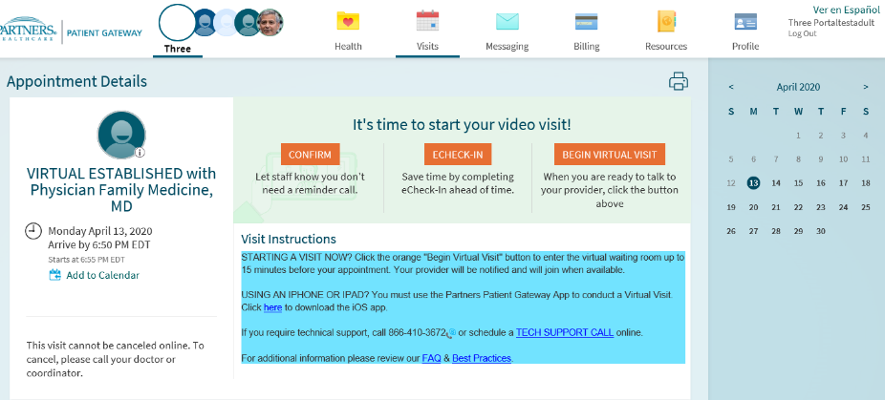
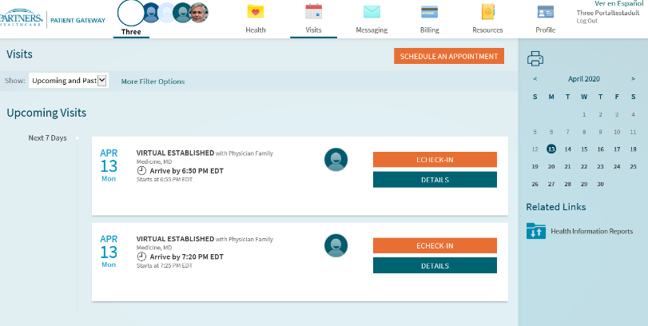
  - Нажмите кнопку «Details» («Сведения»), чтобы открыть направление, а затем оранжевую кнопку «Begin Virtual Visit» («Начать виртуальный прием»).
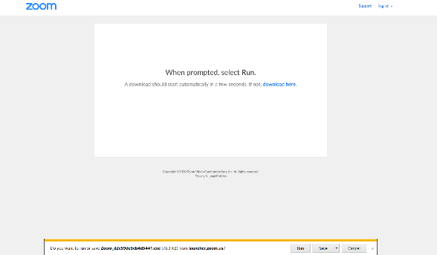
- Вам предложат загрузить на настольный компьютер программу для видеосвязи Zoom, если она еще не установлена.
  - Выберите «Run» («Запустить») в появившемся диалоговом окне для начала установки.
После завершения установки вы окажетесь в Virtual Waiting Room («Виртуальной приемной»). Здесь вам нужно будет подождать, пока врач не начнет сеанс видеосвязи через приложение. При появлении видео вам предложат нажать «Join with Computer Audio» («Присоединиться, используя звуковые возможности компьютера») для начала сеанса.
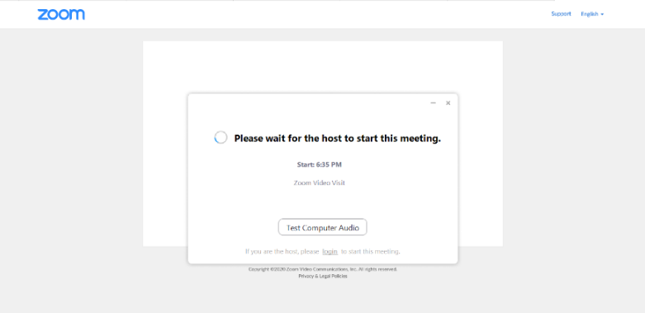

Как запустить Virtual Visit на мобильном устройстве — iPad/iPhone (на IOS 12.1 и выше) или телефоне/планшете Android (версии 4 и выше)
- Откройте установленное приложение «Partners Patient Gateway».
  - Войдите в систему Patient Gateway, указав имя пользователя и пароль.
- Нажмите кнопку «Appointments» («Направления») и найдите свое Virtual Visit Appointment («Направление на виртуальный прием»), назначенное на определенную дату и время. Нажмите направление, чтобы открыть его, а затем нажмите оранжевую кнопку «Begin Visit» («Начать прием»).
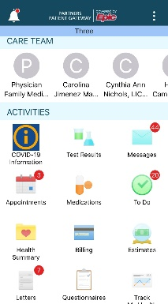
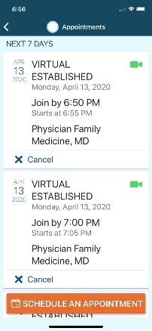
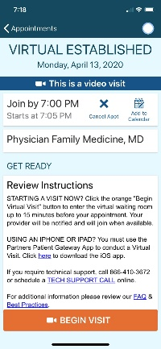

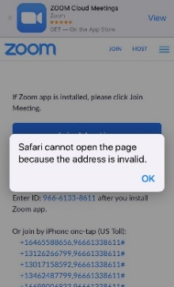
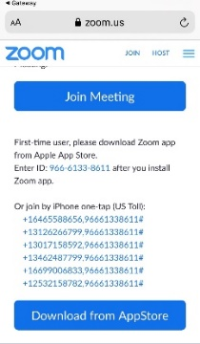
Если приложение Zoom не запустилось, нажмите «OK», после чего появится экран «Download app» («Загрузка приложения»). Загрузите приложение Zoom из магазина Apple Store или Google Store, а после завершения загрузки вернитесь в приложение Patient Gateway и выберите «Begin Visit».

Вам могут предложить запустить видеоприем вне Partners Patient Gateway. Если вы согласны, нажмите «Continue» («Далее») и «Confirm» («Подтвердить»). После этого вы должны оказаться в Virtual Waiting Room. Здесь вам нужно будет подождать, пока врач не начнет сеанс видеосвязи через приложение.

Как запустить Virtual Visit по Интернету на мобильном устройстве
- Откройте сайт Partners Patient Gateway в браузере Safari, Google Chrome или Firefox.
  - Войдите в систему Patient Gateway, указав имя пользователя и пароль.
- Нажмите кнопку «Appointments» («Направления») и найдите свое Virtual Visit Appointment («Направление на виртуальный прием»), назначенное на определенную дату и время. Нажмите направление, чтобы открыть его, а затем нажмите оранжевую кнопку «Begin Visit» («Начать прием»).
  - Примечание. Если на мобильном устройстве включена блокировка всплывающих окон, появится соответствующее диалоговое окно. Чтобы включить отображение всплывающих окон, откройте настройки устройства. В iOS и Android блокировку можно выключить нажатием или перемещением переключателя (из зеленого он превратится в серый).
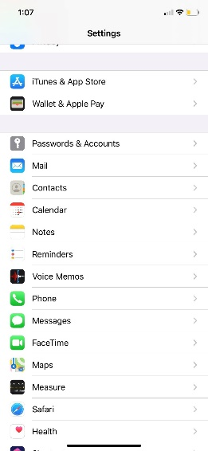
iOS Android
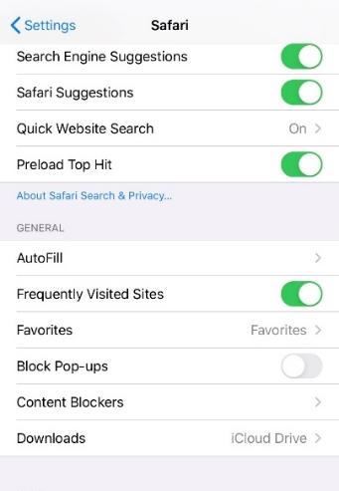
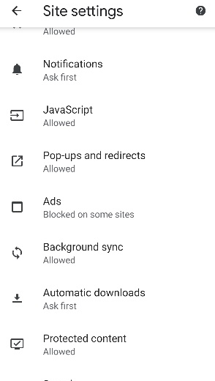

Полезные советы по использованию компьютера
• Чтобы компьютер работал быстро, лучше его перезагрузить. После перезагрузки на нем не будут работать лишние программы.
• Закройте все ненужные программы и приложения. Они потребляют ресурсы, необходимые для быстрой работы компьютера.
• Регулярно устанавливайте обновления. Обновления могут приходить на компьютер от Windows или Apple и от приложений, таких как Java и Adobe. Регулярная установка обновлений поможет увеличить скорость работы компьютера и его совместимость с программами.
• Запомните, где находится регулятор громкости. Так вы сможете быстро регулировать громкость звука и отключать его.
• Пользователям Safari: Включите всплывающие окна. Откройте Preferences («Настройки») -> Security («Безопасность») и снимите флажок с Block pop-up windows («Блокировать всплывающие окна»).
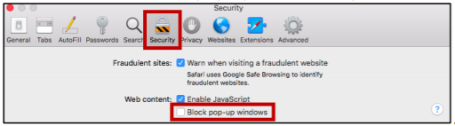

Полезные советы по использованию веб-камеры
• Расстояние от вас до камеры должно быть не менее 1 метра.
• Задерните шторы, чтобы вас не засвечивало.
• Когда говорите, смотрите в камеру, а не на монитор компьютера.
• Закройте двери и окна, чтобы свести шум к минимуму.
Следуйте этим советам, и ваш виртуальный прием обязательно пройдет успешно.

Если у вас возникнут вопросы или проблемы, вы можете обратиться с ними на линию поддержки Patient Gateway по телефону 1-800-745-9683.

